|  |
| --- |
| Smart World Technology |
| **BIM** |
|  |

**[Quik series]**

**Tìm hiểu chương trình**

|  |  |
| --- | --- |
| **Ngày tạo** | [08/09/2015] |
| **Phiên bản** | [1.0] |
| **Tình trạng** |  |
| **Tác giả** | [] |
| **Duyệt bởi** | [] |
| **Ban hành bởi** | [] |

# LỊCH SỬ PHIÊN BẢN

|  |  |  |  |
| --- | --- | --- | --- |
| **Ngày** | **Phiên bản** | **Mô tả** | **Tác giả** |
|  |  | | |
|  |  |  |  |
|  |  |  |  |
|  |  |  |  |

# Giới Thiệu

## Mục Đích Tài Liệu

## Phạm Vi Tài Liệu

Tài liệu này thuộc quyền sở hữu của công ty TNHH Thế Giới Thông Minh.

# Tổng Quan về BIM

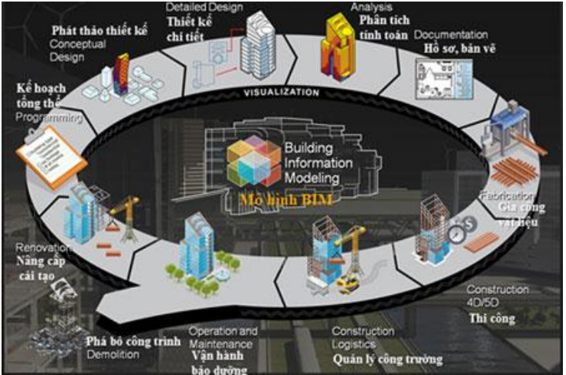

BIM là tiến trình tạo dựng và sử dụng mô hình kĩ thuật số cho công việc thiết kế, thi công và cả quá trình thực hiện dự án. Phần mềm đơn giản chỉ là cơ cấu để tiến trình BIM được thực hiện. BIM chứa đựng những thay đổi mang tính cách mạng trong việc thông tin của công trình xây dựng được tạo ra, thể hiện, và sau này được sử dụng trong quá trình xây dựng. Do hợp nhất được thông tin từ tất cả các khía cạnh của quá trình xây dựng công trình nên BIM có thể làm tăng hiệu quả  sử dụng và tính sẵn có của các thông tin này lên gấp nhiều lần.

BIM là một phương pháp để tối ưu hóa thiết kế, quá trình thi công và vận hành của công trình xây dựng. Về cơ bản, BIM được hình thành bởi một mô hình 3D  trên máy tính và có thể được nâng cấp bằng cách thêm thông tin như thời gian, chi phí, sử dụng. Chữ "I " viết tắt của Information trong BIM, có thể được sử dụng theo nhiều cách khác nhau tùy theo từng đối tượng tham gia dự án. Và kết quả là, dự án sẽ tạo ra một tập hợp các mô hình BIM với thông tin phong phú có thể được sử dụng trong suốt vòng đời dự án. Chính vì vậy, BIM không phải là phần mềm, nó chính là phương pháp làm việc, cộng  tác, thiết  kế, quản lý, thi công và vận hành dự án.

BIM là một quan niệm mới cho phép xây dựng công trình ảo trước rồi mới đến công trình trên thực tế. Bằng cách này, các đối tác tham gia dự án có thể xem xét trước và đánh giá hiệu quả của nó trước khi thực hiện. Giải quyết được các vấn đề liên quan ngay ở giai đoạn ban đầu của dự án, đạt được kết quả tiết kiệm đáng kể về mặt thời gian, chi phí và năng lượng. Cùng với các khả năng theo dõi kế hoạch, chi phí và quản lý được nâng cao, một thế giới hoàn toàn mới được mở ra cho cơ hội ứng dụng BIM

# Phần mềm phục vụ BIM

# Hiện nay có rất nhiều phần mềm được tạo ra bởi nhiều hãng khác nhau để phục vụ cho qui trình BIM. Trong đó đi đầu là hãng Autodesk, và phục vụ cho kết cấu là phần mềm Revit Structure.

Một số nhà cung cấp các phần mềm BIM và ứng dụng của chúng:

|  |  |  |  |  |
| --- | --- | --- | --- | --- |
| **Sử dụng bởi**  **Tên nhà**  **cung cấp** | **Tư vấn kiến trúc** | **Tư vấn kết cấu** | **Tư vấn cơ, điện, nước** | **Nhà thầu xây lắp** |
| Autodesk Revit  ([www.autodesk.com](http://www.autodesk.com/)) | Architectural Desktop  Revit Building | Revit Structure | Autodesk Building System |  |
| Innovaya  ([www.innovaya.com](http://www.innovaya.com/))  Revit-based systems |  |  |  | Visual BIM  Visual Quantification  Visual Simulation |
| Graphisoft  ([www.graphisoft.com](http://www.graphisoft.com/)) | ArchiCAD |  |  | Graphisoft Constructor  Graphisoft Estimator  Graphisoft Control |
| Navisworks  ([www.navisworks.com](http://www.navisworks.com/)) | Navisworks Roamer  Navisworks Presenter  Navis Publishers |  | Navisworks Clash Detective | Navisworks Timeliner |

# Ứng dụng BIM trong các giai đoạn của dự án xây dựng

Trong giai đoạn thiết kế ý tưởng, BIM được sử dụng để truyền tải ý tưởng thiết kế đến chủ đầu tư. Những hiệu ứng hình ảnh không gian ba chiều có sẵn trong BIM giúp cho việc truyền tải ý tưởng kiến trúc được thực hiện một cách có hiệu quả hơn rất nhiều. Không chỉ đơn thuần thể hiện hình ảnh đẹp, BIM còn trình bày một cách hoàn chỉnh và đầy đủ về công trình cần xây dựng bao gồm hình dạng, kích thước, cấu tạo vật liệu, hoàn thiện, và nhiều thông tin khác nữa. Thông qua BIM, chủ đầu tư của dự án có thể dễ dàng khái quát hình dạng của công trình, các khoảng không gian quan trọng, và sự hòa hợp của công trình với cảnh quan xung quanh. Chủ đầu tư có thể dễ dàng nhìn ra được công trình của mình sẽ thực tế trông như thế nào trong tương lai. BIM giúp cho chủ đầu tư không chỉ hiểu được ý tưởng thiết kế một cách tốt hơn mà còn dễ dàng phản hồi thông tin đến nhà tư vấn kiến trúc để tư vấn kiến trúc có thể sửa đổi thiết kế sao cho đáp ứng yêu cầu của chủ đầu tư. Hơn thế nữa, BIM còn được sử dụng để đánh giá nhiều phương án thiết kế khác nhau, giúp cho việc xem xét và ra quyết định được chính xác hơn.

Bên cạnh việc tăng cường khả năng trao đổi thông tin giữa các thành viên của dự án xây dựng, BIM cũng có thể giúp cho các thành viên tăng cường được tính thống nhất của công việc. Trong quá trình làm việc với bản vẽ hai chiều hiện nay, công việc thiết kế được thực hiện không thống nhất và lặp đi lặp lại. Mối liên hệ công việc giữa các thành viên bị sao nhãng và kết nối lỏng lẻo. Những thay đổi xuất phát từ các thành viên làm công việc trước sẽ dẫn đến thay đổi trong thiết kế của các thành viên làm công việc sau. Các thành viên làm công việc sau sẽ phải cập nhật những thay đổi đó, rồi phải đệ trình cho các thành viên làm công việc trước kiểm tra và phê duyệt. Quá trình này tiêu tốn nhiều thời gian và tạo điều kiện cho các sai sót phát triển. Ngược lại, BIM, như là một mô hình thực của công trình thực trên thực tế, sẽ giúp cho mọi thành viên có thể dễ dàng tiếp cận với các thông tin của công trình. Công việc của các thành viên sẽ được thống nhất và kết hợp chặt chẽ. Tất các những thay đổi được tạo ra từ mỗi thành viên sẽ được tự động cập nhật trên mô hình. Điều này sẽ duy trì sự thống nhất và chính xác của tất cả các thông tin và bản vẽ thể hiện. Mô hình công trình sẽ trở thành trung tâm của toàn bộ quá trình thiết kế. Với BIM, các thay đổi sẽ được theo dõi chặt chẽ và chính xác hơn. Các quyết định sẽ được quyết định nhanh hơn. Tất cả những lỗi có khả năng xảy ra sẽ được chú ý, giải quyết, và cập nhật ngay vào mô hình. Điều này sẽ giúp tạo ra một hệ thống bản vẽ thi công chính xác tuyệt đối, đồng thời giảm thiểu tối đa nguy cơ phát sinh phí phát sinh, chậm tiến độ, và tăng chi phí xây dựng.